НИУ ИТМО

Факультет программной инженерии и компьютерной техники

Отчет по Лабораторной работе №1    
по курсу “Информатика”  
   
Вариант №39

Выполнил:

Студент группы P3118

Шульга Артём Игоревич

Преподаватель:

Малышева Татьяна Алексеевна

Санкт-Петербург

2021

Оглавление

Задание для Варианта 39 3

Выполнение вычислений 3

Вывод 5

Список литературы 5

Мостова Елена Евгеньевна – “Необычные системы счисления. Фибоначчиева система счисления” 5

“Основы систем счисления” 5

# Задание для Варианта 39

|  |  |  |  |
| --- | --- | --- | --- |
|  | A | B | C |
| 1 | 61196 | 10 | 9 |
| 2 | 20601 | 7 | 10 |
| 3 | 41230 | 5 | 15 |
| 4 | 12,83 | 10 | 2 |
| 5 | 3C,6F | 16 | 2 |
| 6 | 35,43 | 8 | 2 |
| 7 | 0,110111 | 2 | 16 |
| 8 | 0,010011 | 2 | 10 |
| 9 | EE,3C | 16 | 10 |
| 10 | 909 | 10 | Факт |
| 11 | 1010010 | Фиб | 10 |
| 12 | 10010010 | Fib | 10 |
| 13 | 100101.001001 | Berg | 10 |

# Выполнение вычислений

1. 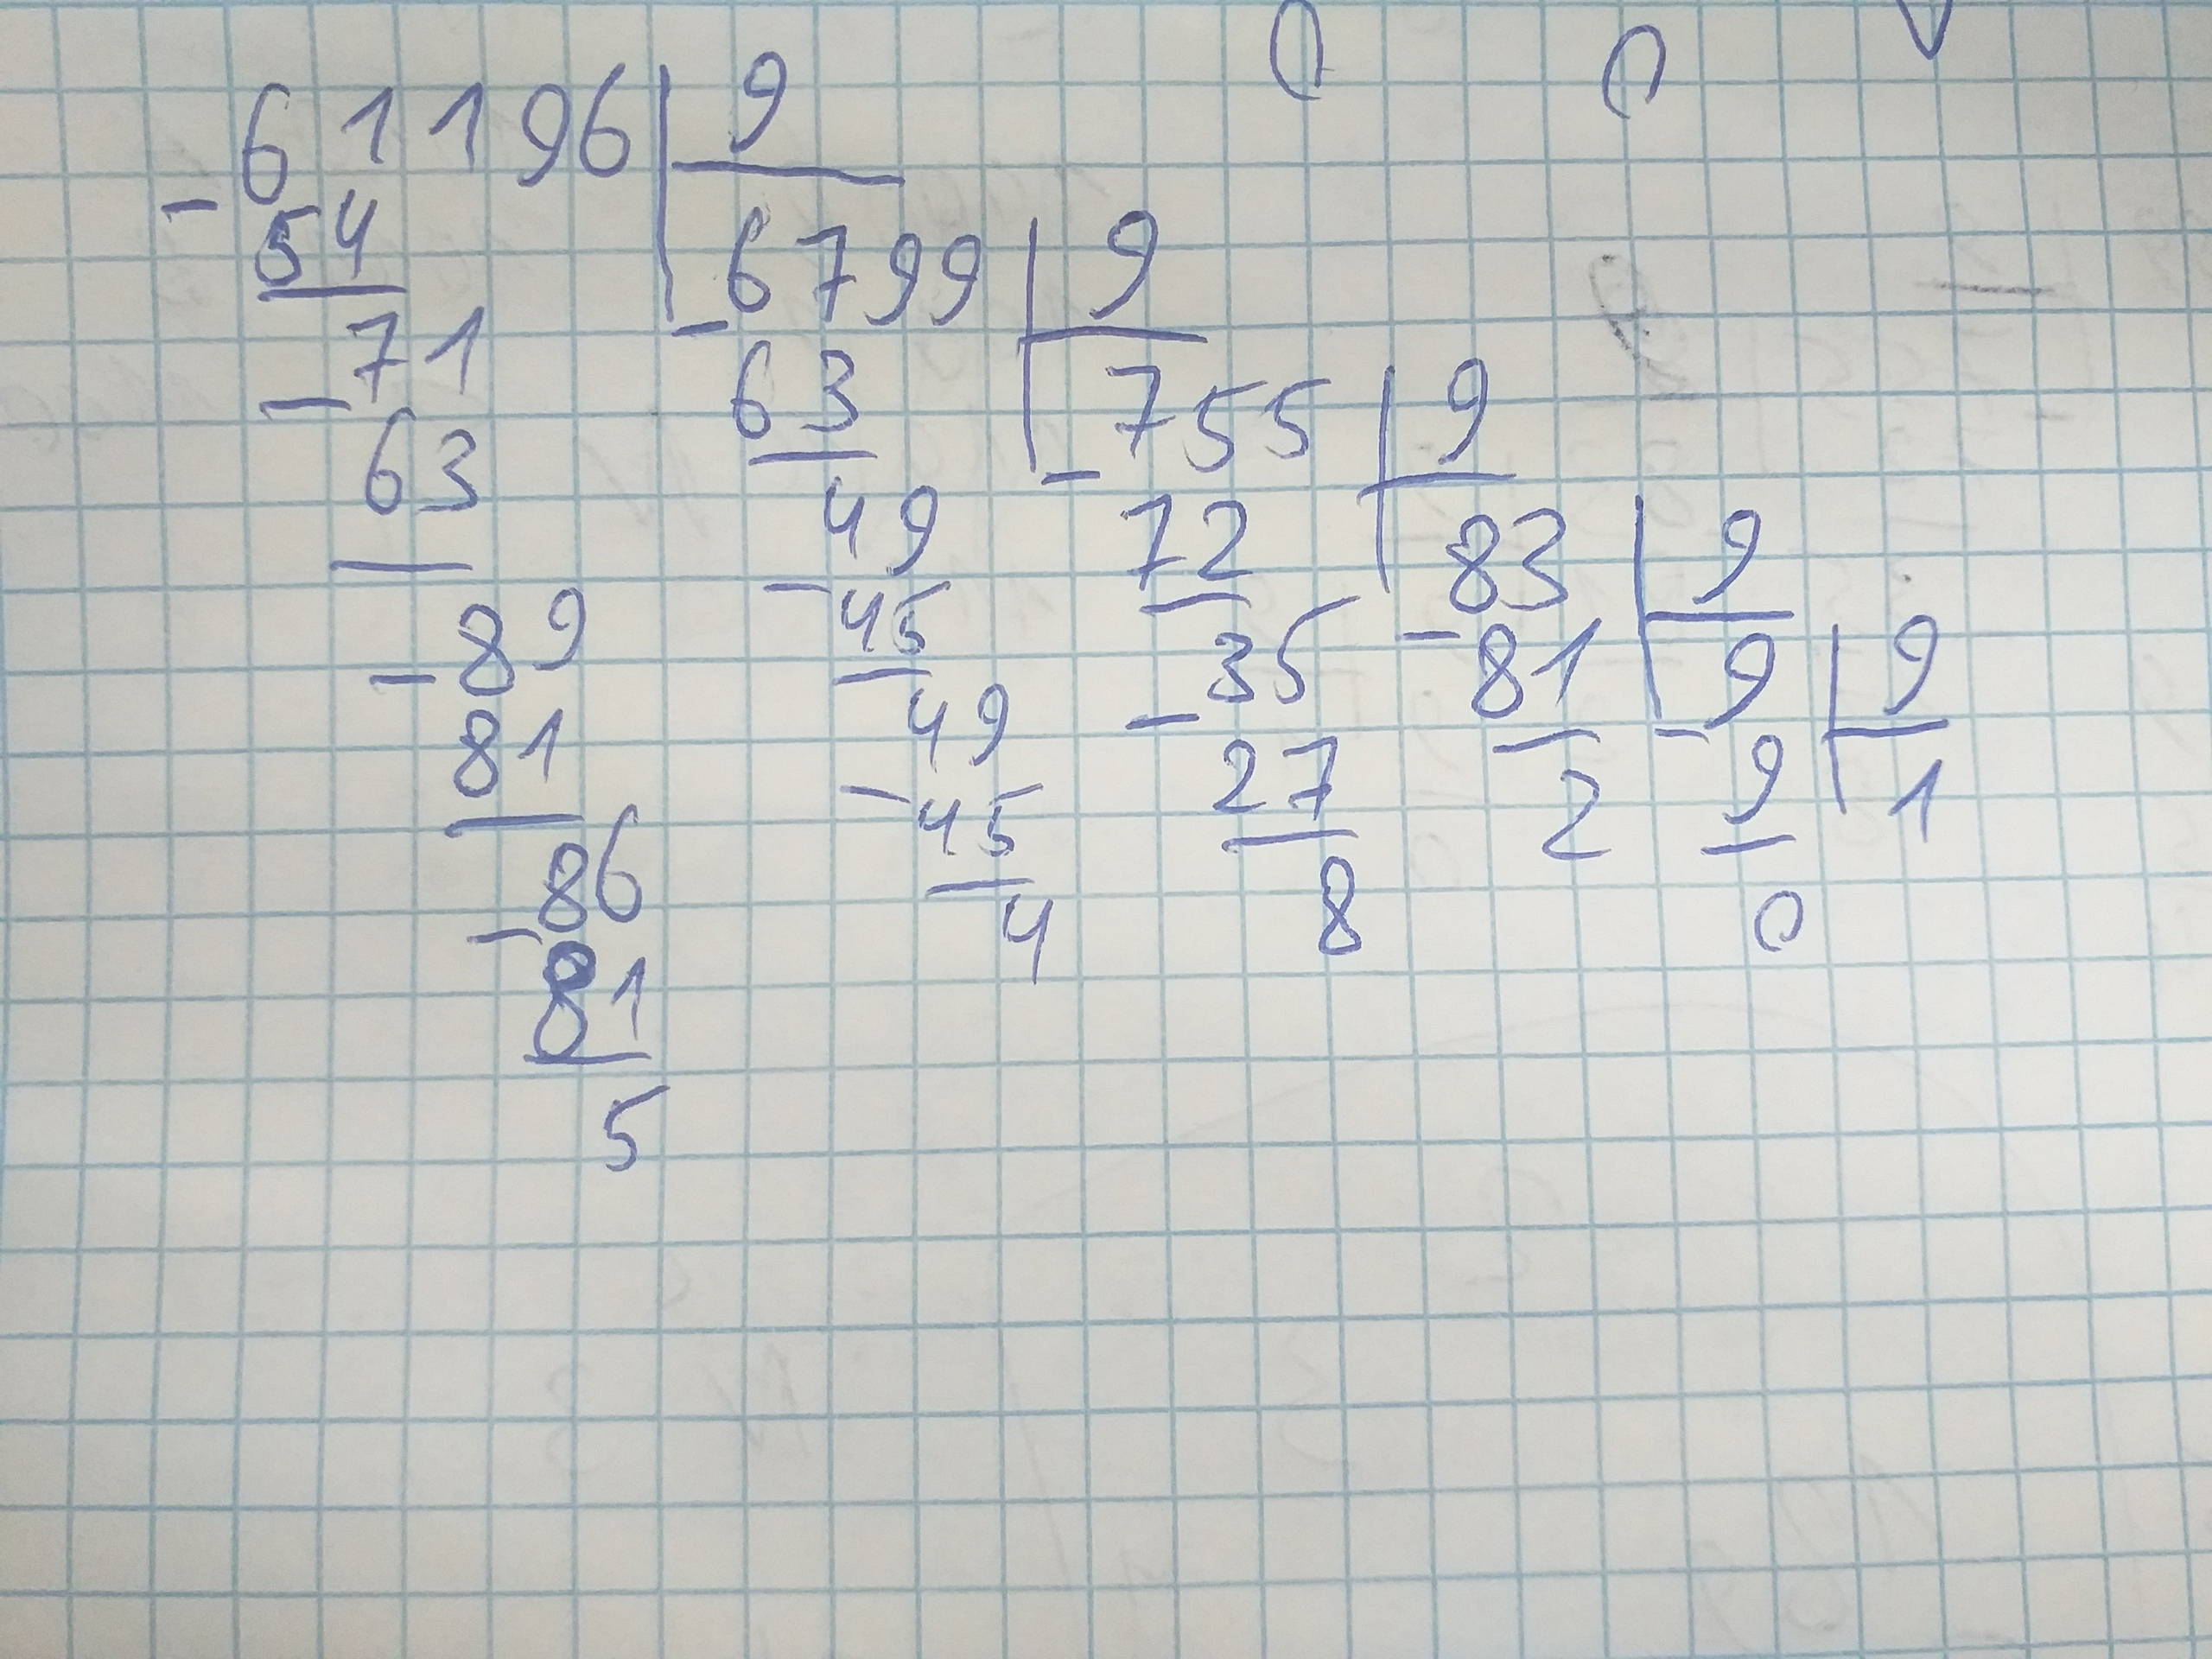

6119610 = 1028459

1. 206017 = 2*74+6*72+1*71 = 4802 + 294 + 7 = 509710
2. 412305 = 4*54+1*53+2*52+3*51 = 2500 + 125 + 50 + 15 = 269010

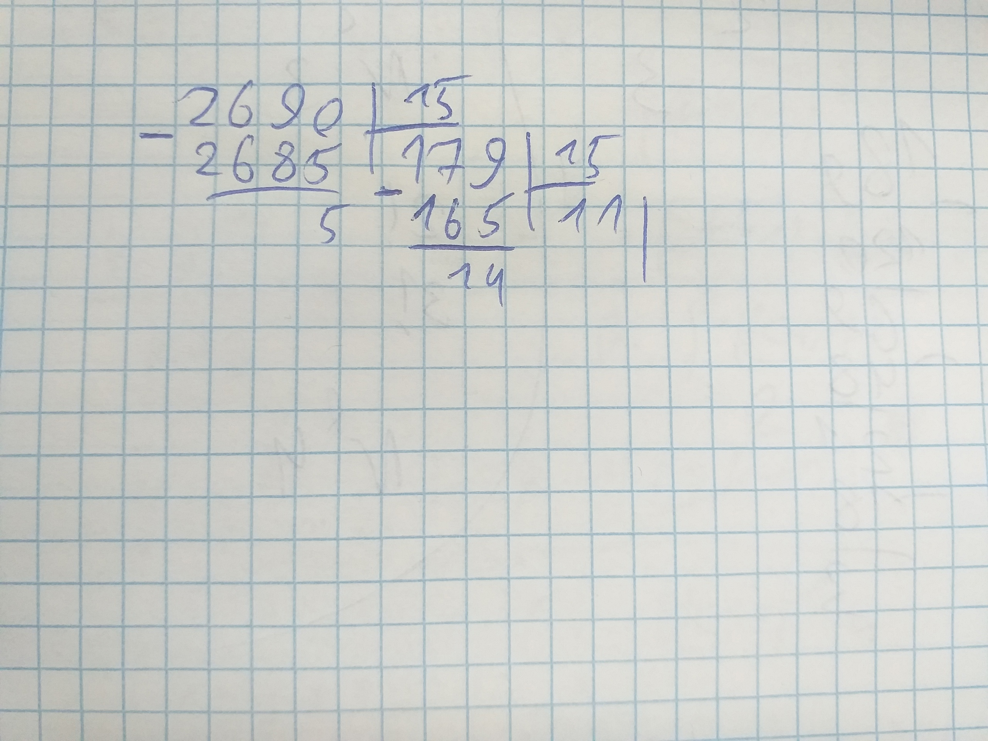

269010 = BE515

1. 12,8310 = 1210 + 0,8310

1210 = 11002

0,83 * 2 = 1,66

0,66 * 2 = 1,32

0,32 * 2 = 0,64

0,64 * 2 = 1,28

0,28 * 2 = 0,56

0,56 * 2 = 1,12

0,8310 = 0,1101012 => 0,110112

1210+0,8310 = 11002+0,110112 = 1100,110112

1. 3C,6F16 = 0011 1100, 0110 11112
2. 35,438 = 011 101, 100 0112
3. 0,1101 112 = 0,DC16
4. 0,0100112 = 2-2+2-5+2-6= 0,25 + 0.03125 + 0.015625 = 0,29687516
5. EE,3C16 = 14(E)*161 + 14(E)*160 + 3*16-1+12(C)*16-2= 238,2343710
6. 90910= 1*6!+1*5!+2*4! + 3*3! +0*2! + 3*1! = 112303fact
7. 1010010fib = 1 * 21 + 1*8 + 1*2 = 3110
8. 10010010fib=1*34+1*8+1*2=4410
9. 100101.001001berg= 1*z5+1*z2+1+1*z-3+1*z-6 = 11,090169943749476 + 2,618033988749895 + 0,23606797749978967 + 0,0557280900008412= 15,00000000000000187, где z =

# Вывод

Во время выполнения лабораторной работы я закрепил перевод из одной системы счисления в другую, сокращённый перевод для систем счисления степени двойки, освоил перевод чисел с дробной частью в десятичную и из десятичной системы счисления, а также научился перевод в факториальную систему счисления, систему счисления Фибоначчи и систему счисления Бергмана.

# Список литературы

# Мостова Елена Евгеньевна – “Необычные системы счисления. Фибоначчиева система счисления”. - Текст: электронный // slovo.mosmetod.ru –URL: <https://slovo.mosmetod.ru/2018/01/10/mostovaja-e-e-neobychnye-sistemy-schisle/>

“Основы систем счисления”. – Текст: электронный // habr.com – URL: <https://habr.com/ru/post/124395/>